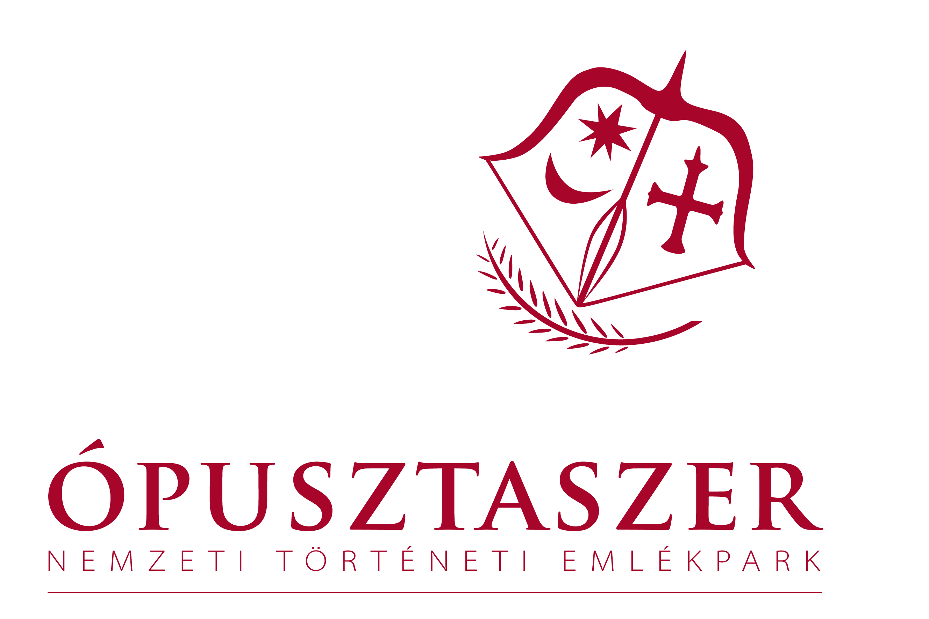
Kedves Érdeklődő!

Téged is szeretettel várunk Ópusztaszerre 2011-ben, hogy nálunk töltsd szakmai gyakorlatod. Az Emlékpark egyszerre testesít meg történelmi, társadalmi és természeti értékeket – vagyis ehhez igazodva a tevékenységek skálája igen széles.

Mit is lehet itt gyakornokként csinálni?

Egyszerűbb lenne azt kérdezni, hogy mit nem, hiszen a lehetőségek tárháza igen széles, és a gyakorlati idő során akár több területre is be lehet pillantani. Összegyűjtöttünk pár területet ízelítőnek, de várjuk ötleteid, hogy gyakorlatod személyre szabott lehessen.

Néhány lehetőség:

(http://picasaweb.google.hu/kispalgyongyi/GyakorlatAzEmlekparkban#)

- Közreműködés az Emlékpark rendezvényeinek, programjainak szervezésében
- Közreműködés az Emlékpark látogatóinak tájékoztatásában, informálásában a jegyárakkal és látnivalókkal kapcsolatban
- Telefonos és személyes segítségnyújtás az Emlékparkba érkező látogatóknak a Tourinform és az előjegyzési irodában
- Bekapcsolódás a Szeri Kemping napi működésébe
- Bekapcsolódás az Emlékpark kereskedelmi egységeinek napi működésébe
- Bekapcsolódás az Emlékpark Skanzenjének mindennapi életébe
- Közreműködés az Emlékpark gyerektáborainak lebonyolításában
- Környezetvédelmi, ökoturisztikai feladatokban közreműködés

Jelentkezés módja:

A jelentkezéshez nem kell mást tenned, mint elküldeni nekünk egy fényképes önéletrajzot és az itt csatolt jelentkezési lapot kitöltve a kispalgyongyi@opusztaszer.hu e-mail címre. Ezután telefonon vagy e-mailben felvesszük Veled a kapcsolatot, hogy egy telefonos vagy személyes interjút beszéljünk meg.

Ha a jelentkezéssel kapcsolatban bármilyen kérdésed van, írj e-mailt, vagy hívj minket a 62/275-133 szám 103-as mellékén vagy a 20/443-30-59 mobilszámon.

Szeretettel várunk Téged is Ópusztaszerre!

Üdvözlettel:

Kispál Gyöngyi
kispalgyongyi@opusztaszer.hu
20/443-30-59

